Taalschat 10

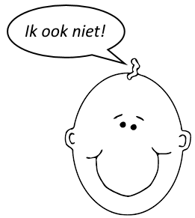
1 Bezint eer ge begint.
Eerst nadenken voordat je begint.
2 Dat kan bruin niet trekken.
Dat kunnen we niet betalen.
3 Opgroeien voor galg en rad.
Slecht opgevoed worden.
4 Voor iemand in de bres springen.
Voor iemand opkomen.
5 Geen haar op mijn hoofd, die eraan denkt.
Ik wil dat niet; ik voel er niets voor.
6 Met de hoed in de hand komt men door het ganse land.
Met beleefdheid word je overal goed ontvangen.
10 Een appeltje met iemand te schillen hebben.
Met iemand nog een vervelend probleem moeten oplossen.
8 Holle vaten klinken het hardst.
Mensen met weinig verstand, hebben vaak de meeste praatjes.
9 Wat het oog niet ziet, wat het hart niet deert.
Waar je niets van weet, daar maak je je ook niet druk over.
10 Al is de leugen nog zo snel, de waarheid achterhaalt haar wel.
Een leugen wordt, vroeg of laat, toch ontdekt.

1 cliënt - klant 6 leed - verdriet
2 district - gebied 7 koers - richting
3 astronomie - sterrenkunde 8 fysica - natuurkunde
4 voornemen - plan 9 collier - halsketting
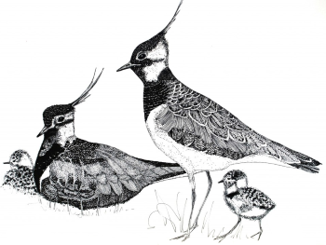
5 thema - onderwerp 10 docent - leraar

1 ooggetuige - iemand die het heeft gezien
2 pluimvee - tamme vogels zoals kippen en kalkoenen
3 averij - schade aan een schip of de lading
4 claxon - toeter van een voertuig
5 riolering - buizenstelsel voor afvalwater
6 fauteuil - gestoffeerde stoel met open armleuningen
7 promille - één-duizendste deel van iets
8 illustratie - afbeeldingen zoals tekeningen en foto’s
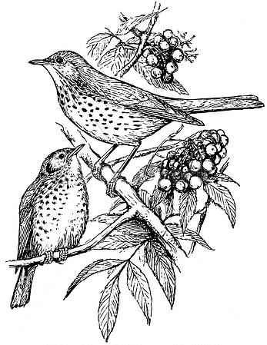
9 marathon - hardloopwedstrijd over 42,195 km
10 vondeling - baby die door de ouders wordt achtergelaten
11 maquette - model van een gebouw of een dorp, stad
12 grondstof - basisstof om allerlei producten van te maken
13 woordvoerder - iemand die namens een groep spreekt
14 label - kaartje met naam en adres op bijvoorbeeld een koffer
15 klaverblad - groot verkeersplein in de vorm van klavertje vier
16 ambtenaar - iemand die voor de overheid werkt
17 overheid - bestuur van het land, provincie en gemeente
18 congres - bijeenkomst van mensen vaak met hetzelfde beroep
19 condenseren - als een gas vloeibaar wordt (bv. wasem)
20 stollen - als een vloeistof vast wordt bijv. bloed
1 groeien als kool 11 buigen als een knipmes
2 stelen als de raven 12 zakken als een baksteen
3 eten als een wolf 13 schreeuwen als een mager varken
4 praten als Brugman 14 drinken als een Tempelier
5 roken als een ketter 15 leven als god in Frankrijk
6 glinsteren als kristal 16 geld verdienen als water
7 beven als een rietje 17 lopen als een kievit
8 zingen als een lijster 18 slapen als een roos
9 branden als een fakkel 19 vechten als leeuwen
10 werken als een paard 20 zwijgen als het graf

